Universidad de San Carlos de Guatemala
Facultad de Ingeniería
Escuela de Ciencias y Sistemas
Arquitectura de computadores y ensambladores 1
Primer semestre 2022

MANUAL USUARIO

201800937
José Abraham Solórzano Herrera

Mensaje de bienvenida

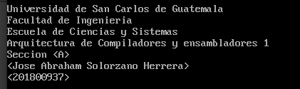

Opciones para cargar Archivos, calculadora o salir.

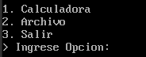

Opcion 2 que lo redirige a cargar un archivo, donde podrá ingresar la ruta del archivo
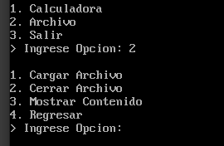

Podrá cerrar el archivo o mostrar el contenido si en dado caso no da error al abrir un archivo.
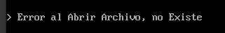

Podremos ingresar el primer número
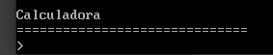

El segundo número
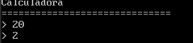

Por último el operador ya sea +,-,x,/,^

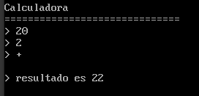

Si deseamos reiniciar la operación, podemos ingresar AC

